**Objets**

Table des matières

Objets JS 3

Comment modifier, ajouter ou supprimer des propriétés d’un objet. 4

Comment connaitre les propriétés d’un objet. 6

# Objets JS

On a vu comment stocker des données via les Arrays.

Ensuite on stockait cet array dans une variable.

C’est donc très pratique pour regrouper des variables.

Mais on peut zapper une étape

En stockant directement un objet dans une variable.

On a plusieurs manières d’accéder aux propriétés contenues dans un objet.

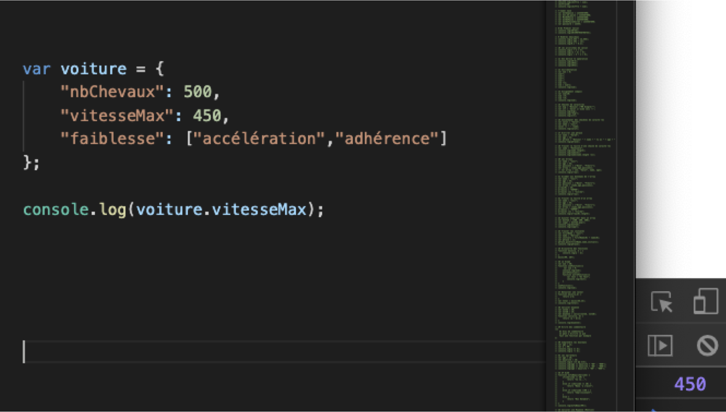

Dans une variable voiture on déclare un objet qui contient 3 propriétés

Avec la notation en point on accède directement à la propriété vitesseMax de cet objet dans le console log

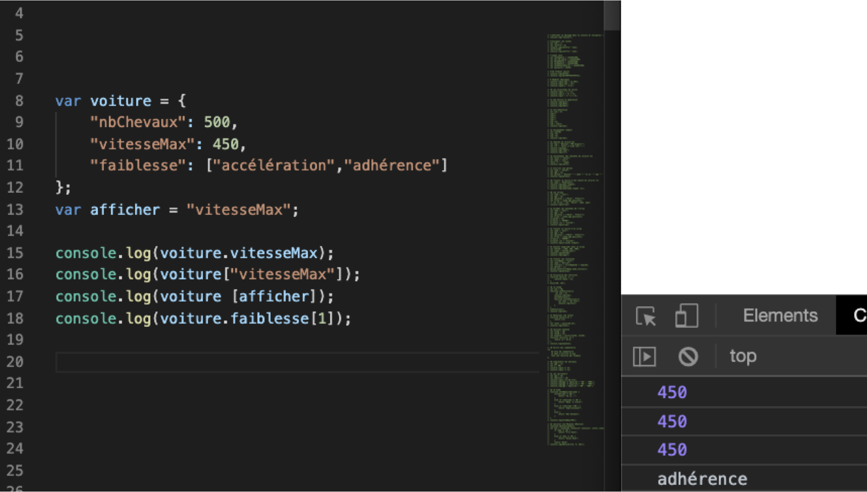

D’autres exemples pour accéder aux propriétés de l’objet voiture

## Comment modifier, ajouter ou supprimer des propriétés d’un objet.

On accède aux données contenues dans notre variable objet  nomObjet.propriété

Si la propriété n’existe pas, elle est créée, si elle existe déjà on peut la modifier.

On peut supprimer une propriété d’un objet en utilisant delete.

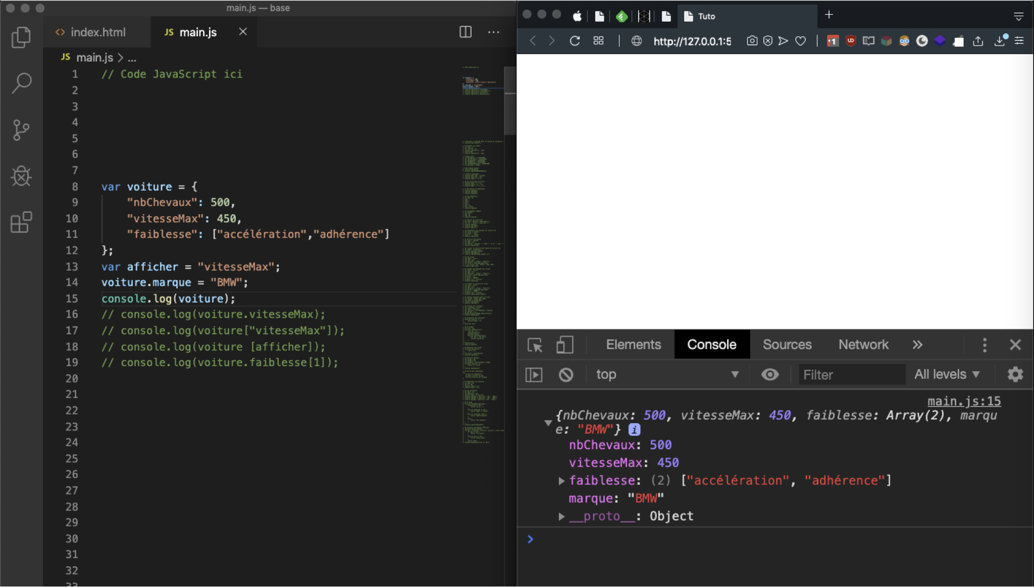

Ici on tente d’accéder à une propriété marque de l’objet voiture.  
De base cette propriété n’existe pas JS va la créer pour nous

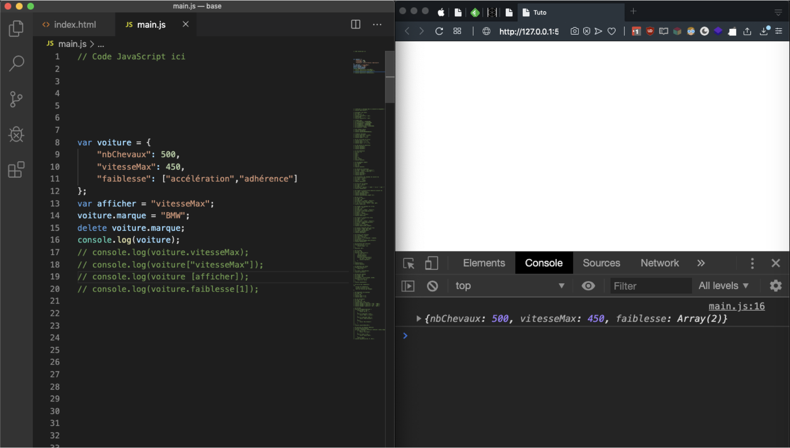

Ici L 15 on utilise delete pour effacer la propriété marque de l’objet voiture

## Comment connaitre les propriétés d’un objet.

Dans le cas où l’on a beaucoup de code.

On veut utiliser une propriété d’un objet mais on ne sait pas si cette dernière existe.

On va utiliser une fonction qui renvoie true ou false si l’objet possède ou non la propriété.  hasOwnProperty()

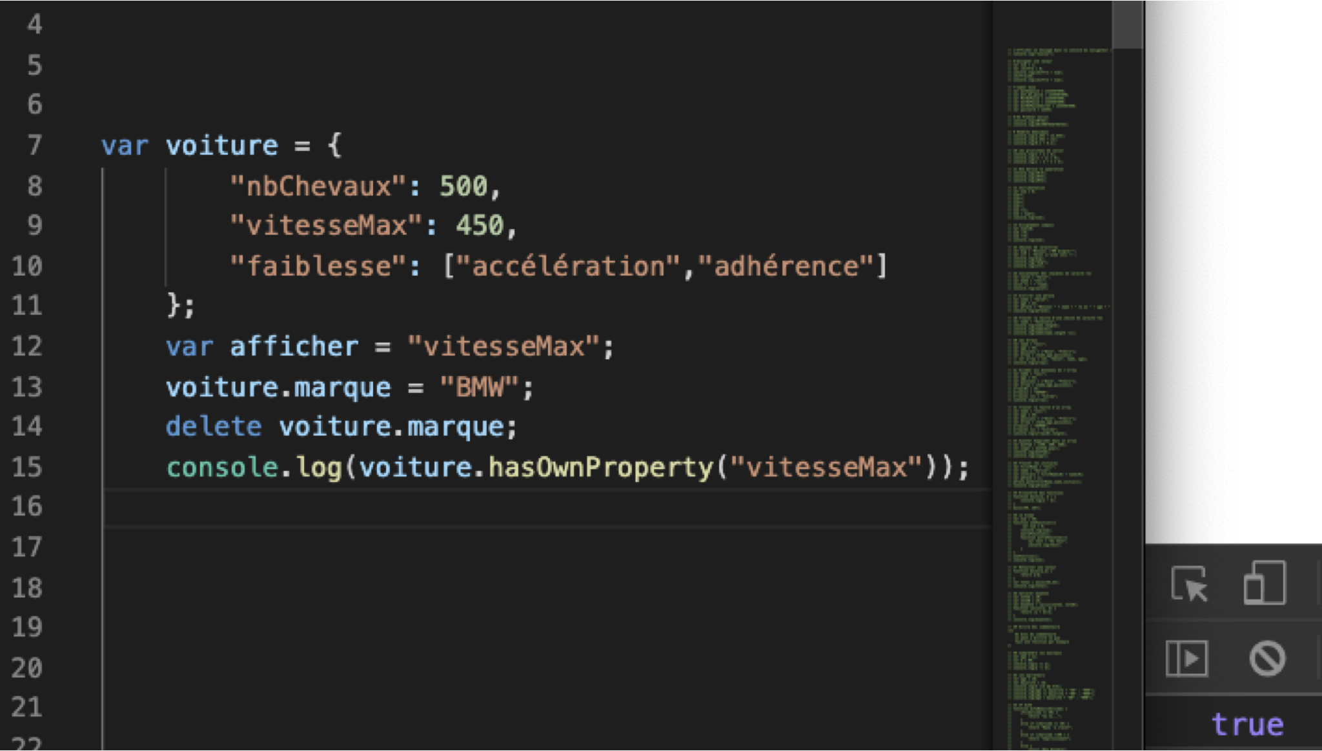

Renvoie true car l’objet voiture possède bien une propriété vitesseMax

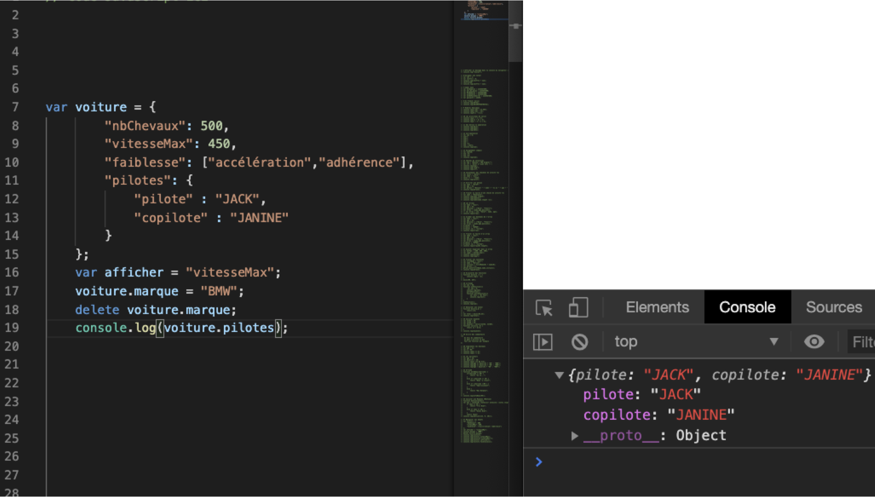

on crée l’objet pilotes à l’intérieur de l’objet voiture (L 11)

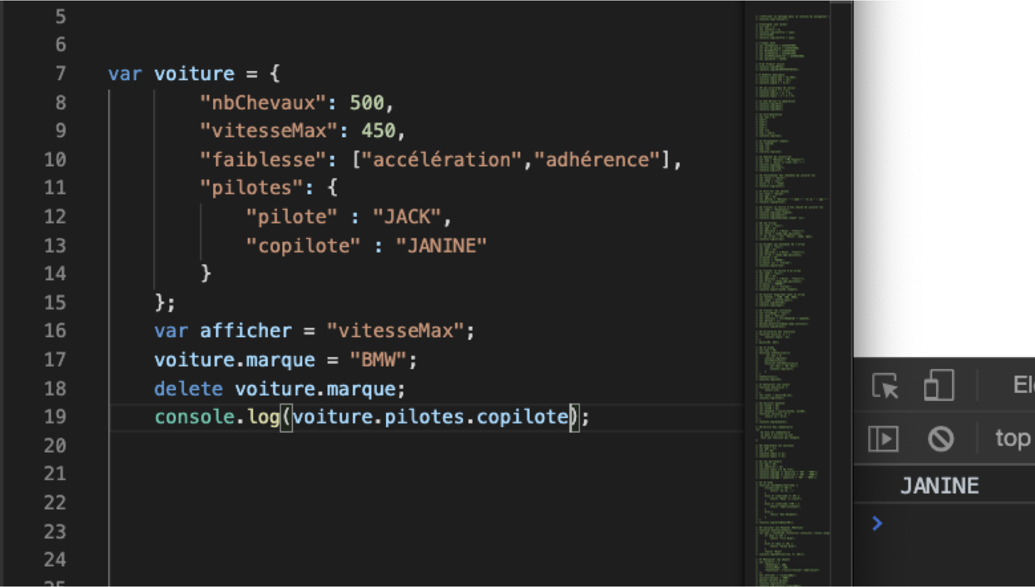

Avec un objet dans un objet on y accède toujours avec la notation en point (L 19)